Индивидуальный проект (3 этап)

Дисциплина: операционные системы

Пронякова Ольга Максимовна

Содержание

# 1 Цель работы

Добавить к сайту данные о себе. Написать пост по прошедшей неделе и научный пост на выбор.

# 2 Задание

Добавить к сайту достижения.

Список достижений.  
 Добавить информацию о навыках (Skills).  
 Добавить информацию об опыте (Experience).  
 Добавить информацию о достижениях (Accomplishments).  
Сделать пост по прошедшей неделе.  
Добавить пост на тему по выбору:  
 Легковесные языки разметки.  
 Языки разметки. LaTeX.  
 Язык разметки Markdown.

# 3 Выполнение лабораторной работы

В домашней папке перехожу в папку blog/content и открываю файл index.md. Пишу свои навыки(рис. 1) (рис. 2).

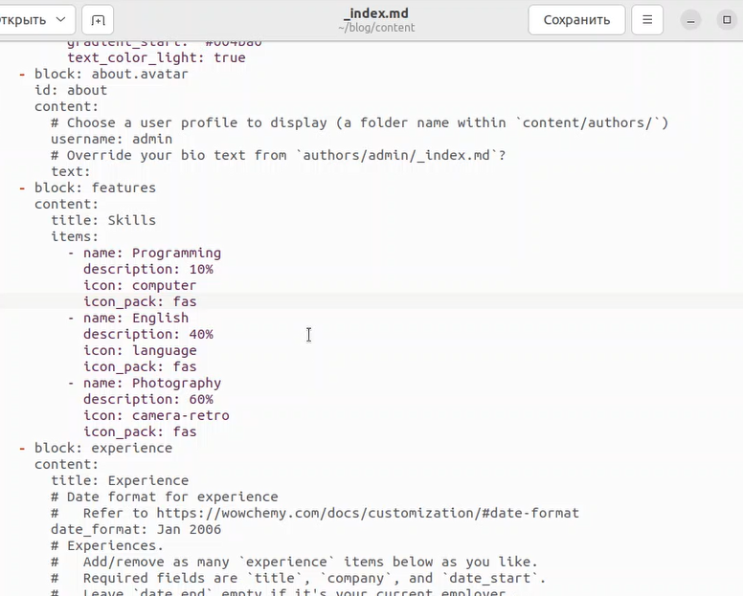

Рис. 1: Добавление навыков

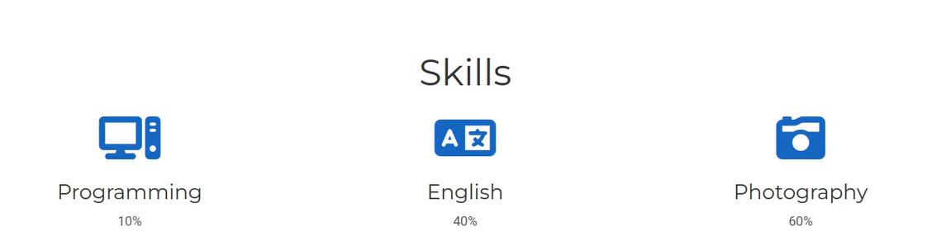

Рис. 2: Добавление навыков

Добавляю информацию об опыте(рис. 3) (рис. 4).

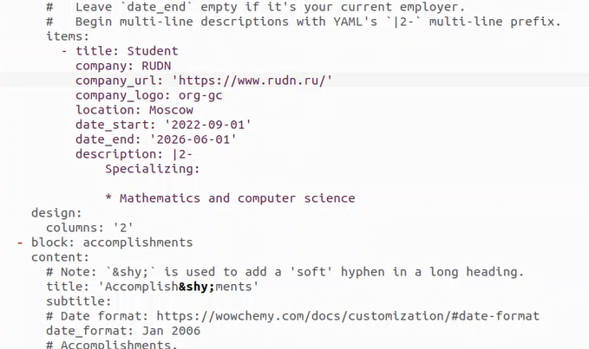

Рис. 3: Добавление опыта



Рис. 4: Добавление опыта

Добавляю информацию о достижениях (рис. 5) (рис. 6).

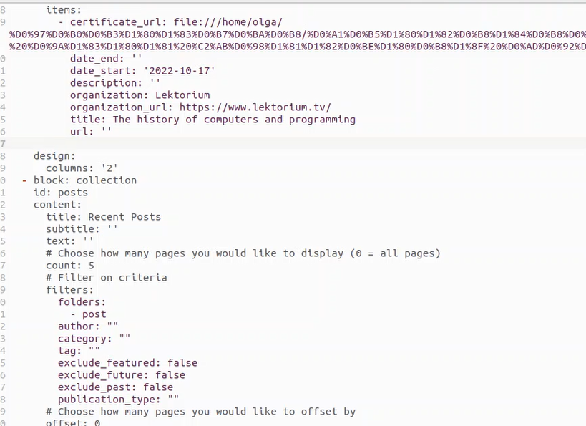

Рис. 5: Добавление достижений

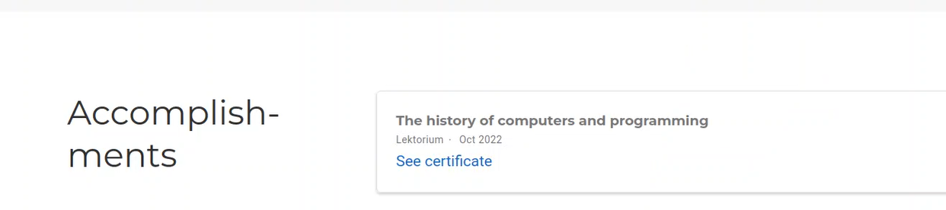

Рис. 6: Добавление достижений

Делаю пост по прошедшей неделе. В папке blog/content/post создаю папку, которую называю 2 week и в ней пишу пост(рис. 7) (рис. 8).

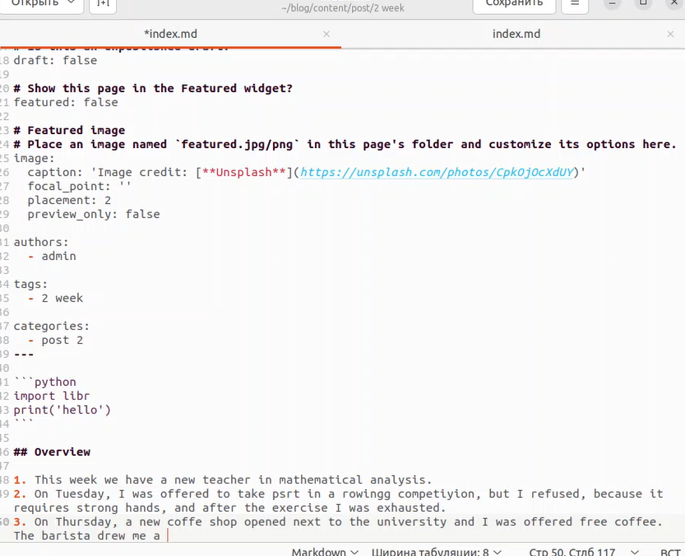

Рис. 7: Написание поста

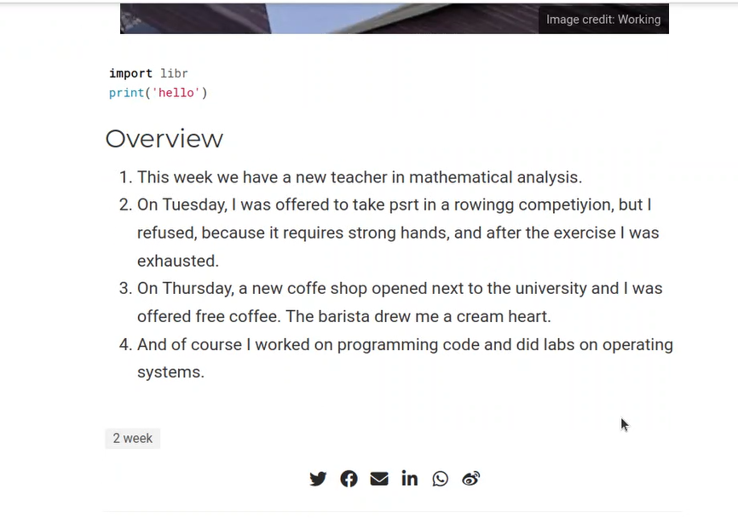

Рис. 8: Пост на сайте

Добавить пост на тему Язык разметки Markdown. В папке blog/content/post создаю папку, которую называю Markdown и в ней пишу пост (рис. 9) (рис. 10).

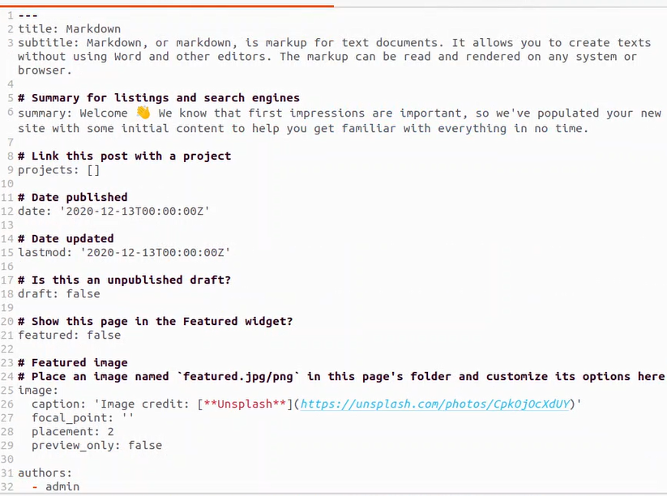

Рис. 9: Написание поста

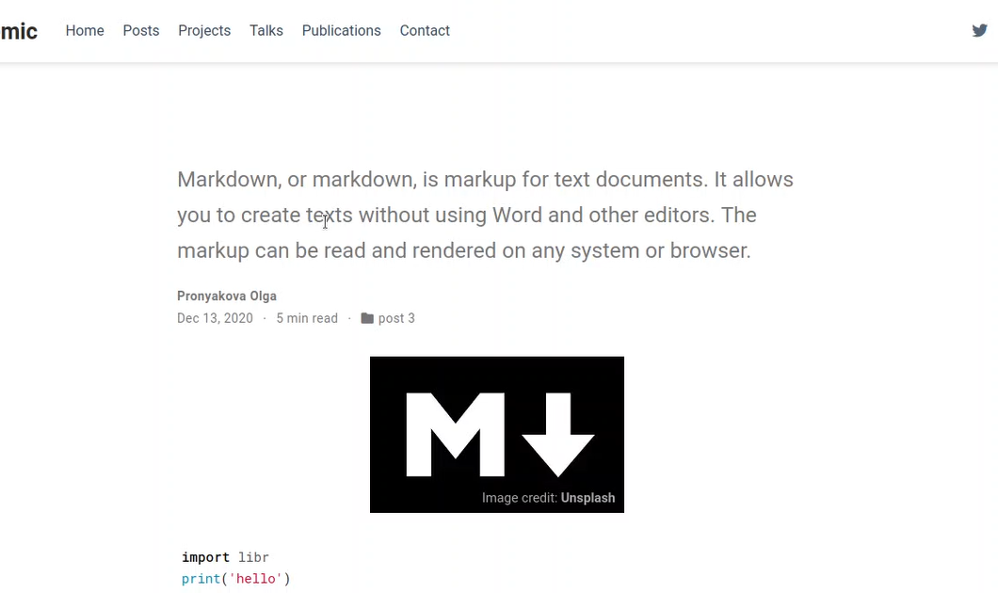

Рис. 10: Пост на сайте

Затем открываю терминал и перехожу в ~/blog. Добавляю все изменения на Github. Перехожу в папку public и тоже добавляю все изменения на Github(рис. 11).

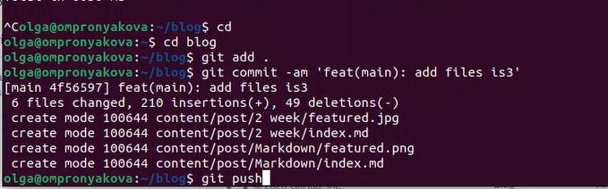

Рис. 11: Добавление измений на Github

# 4 Выводы

Добавила к сайту данные о себе. Написала пост по прошедшей неделе и научный пост на выбор.

# Список литературы

[1. Этапв реализации проекта](https://esystem.rudn.ru/mod/page/view.php?id=970806)